OSNOVNA ŠKOLA IVANA PERKOVCA
Šenkovec, Zagrebačka 30

Š k o l s k a k u h i n j a

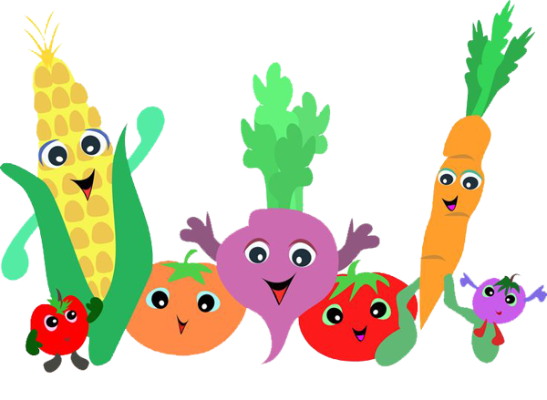

J E L O V N I K

PRODUŽENI BORAVAK
30.05.2022. – 03.06.2022.

DORUČAK RUČAK
PONEDJELJAK:
/
UTORAK:
Polubijeli kruh, Linolada, čaj Varivo od mahuna s junetinom, kruh, voće

SRIJEDA:
Kukuruzni kruh, ABC sir, kakao Čufte u umaku od rajčice, pire krumpir, voće
ČETVRTAK:
Polubijeli kruh, pileća pašteta, čaj Pohana piletina, krumpir, kruh, voće

PETAK:
Topli sendvič, mlijeko Juha od rajčice, pohani oslić, povrće na lešo, voće

D o b a r t e k !

